Situation actuelle :

**Sommaire de l’infrastructure - Matériel**

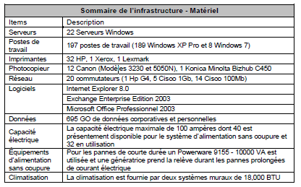

Serveurs :

**Les serveurs**

Dans le tableau suivant, vous trouverez le sommaire sur l’ensemble des serveurs situés

dans la salle située à l’hôtel de Ville.

